ฐานข้อมูลการอนุรักษ์ทรัพยากร
“ฐานทรัพยากรท้องถิ่น”
--------------------------------------------------------------------------------------------------------------------------
1.ข้อมูลองค์กรปกครองส่วนท้องถิ่น
ชื่อ เทศบาลตำบลโคกภู ที่อยู่ / ที่ติดต่อสำนักงานเทศบาลตำบลโคกภู ๒๐๓ หมู่ที่ ๑๔ ตำบลโคกภู อำเภอภูพาน จังหวัดสกลนคร โทรศัพท์ 042 – 163765 โทรสาร042 – 163765 ต่อ 112 Websiteขององค์กรปกครองส่วนท้องถิ่น WWW.kokphu.go.th E-mail address kokpu 042163777 @ Hotmail.com
2.ข้อมูลบุคลากร ชื่อนายก/ผู้บริหาร
นายอครเดช ยังแสนภูม นายกเทศมนตรีตำบลโคกภู เบอร์โทรศัพท์ 063 - 9828799
สิบตำรวจโทพิชัย จงสีหา ปลัดเทศบาลตำบลโคกภู เบอร์โทรศัพท์ 081 - 0508751
จำนวนบุคลากรในหน่วยงาน 97 คน จำนวนประชากรทั้งหมด 15,010 คน
ชื่อผู้ที่ได้รับมอบหมายให้ประสานงาน ชื่อ – สกุลสิบเอก สุริยะ ยะสูงเนิน ตำแหน่ง เจ้าพนักงานธุรการชำนาญงาน เบอร์โทรศัพท์ 042 – 163765,098 - 8521460 E-mail address kokpu 042163777 @ Hotmail.com
3.สภาพทั่วไปและข้อมูลพื้นฐาน ที่ตั้งและอาณาเขต สำนักงานเทศบาลตำบลโคกภู ๒๐๓ หมู่ ๑๔ ตำบลโคกภู อำเภอภูพาน จังหวัดสกลนคร ระยะทางจากที่ว่าการอำเภอ/ศาลาว่าการ ประมาณ 6 กิโลเมตร มีพื้นที่ประมาณ 281.24 ตารางกิโลเมตร หรือ 175,890 ไร่ – งาน – ตารางวา
พิกัด ตำแหน่งที่ตั้ง (GPS) N 170021.64 E 1035501.05
อำเภอติดต่อเขตติดต่อ
ทิศเหนือ ติดต่อกับ ตำบลกุดแฮด อำเภอกุดบาก จังหวัดสกลนคร
ทิศใต้ ติดต่อกับ ตำบลสร้างค้อ อำเภอสร้างค้อ จังหวัดสกลนคร
ทิศตะวันออก ติดต่อกับ ตำบลกกปลาซิวอำเภอกกปลาซิว จังหวัดสกลนคร
ทิศตะวันตก ติดต่อ ตำบลแซงบาดาล อำเภอสมเด็จ จังหวัดสกลนคร
สภาพภูมิประเทศ (ลักษณะพื้นที่ ดิน แหล่งน้ำ อื่น ๆ)
เนื้อที่ความรับผิดชอบของสำนักงานเทศบาลตำบลโคกภู ประมาณ 281.24 ตารางกิโลเมตร หรือ 175,890 ไร่ ที่ดินสำหรับอยู่อาศัย 1,9889 ไร่ ที่ดินทำนา 12,097 ไร่ ที่ดินทำไร่ 20,607 ไร่ ที่สาธารณะ 632 ไร่ เป็นที่ราบสูงมีสภาพพื้นที่สูงต่ำสลับกันเป็นลูกคลื่นเหมาะสำหรับการปลูกพืชไร่และเลี้ยงสัตว์
สภาพภูมิอากาศ
ฤดูร้อนเริ่มตั้งแต่เดือนมีนาคมถึงเดือนพฤษภาคมอากาศร้อนจัดมาก
ฤดูฝนเริ่มตั้งแต่เดือนมิถุนายนถึงเดือนตุลาคมมีฝนตกชุก
ฤดูหนาวเริ่มตั้งแต่พฤศจิกายน ถึงเดือนกุมภาพันธ์อากาศหนาวถึงหนาวมาก
การแบ่งเขตการปกครองและจำนวนประชากร จำนวนหมู่บ้าน/ชุมชน 18 หมู่บ้าน ดังนี้
หมู่ที่ 0 /ชุมชน ทะเบียนกลาง จำนวนประชากร 1,259 คน ชาย 643 คน หญิง 616 คน
หมู่ที่ 1 /ชุมชน บ้านโคกภูเก่า จำนวนประชากร 603 คน ชาย 503 คน หญิง 478 คน
2/หมู่ที่ 2…
-2-
หมู่ที่ 2 /ชุมชน บ้านโคกภูใหม่ จำนวนประชากร 981 คน ชาย 503 คน หญิง 478 คน
หมู่ที่ 3 /ชุมชน บ้านยางโล้น จำนวนประชากร 988 คน ชาย 506 คน หญิง 482 คน
หมู่ที่ 4 /ชุมชน บ้านนางเติ่ง จำนวนประชากร 749 คน ชาย 388 คน หญิง 361 คน
หมู่ที่ 5 /ชุมชน บ้านหนองส่าน จำนวนประชากร 526 คน ชาย 258 คน หญิง 268 คน
หมู่ที่ 6 /ชุมชน บ้านคำเพิ่ม จำนวนประชากร 577 คน ชาย 272 คน หญิง 305 คน
หมู่ที่ 7 /ชุมชน บ้านสวนสวรรค์ จำนวนประชากร 565 คน ชาย 273 คน หญิง 292 คน
หมู่ที่ 8 /ชุมชน บ้านโนนคอกวัว จำนวนประชากร 286 คน ชาย 140 คน หญิง 146 คน
หมู่ที่ 9 /ชุมชน บ้านท่าเจริญ จำนวนประชากร 507 คน ชาย 275 คน หญิง 232 คน
หมู่ที่ 10 /ชุมชน บ้านบ่อเดือนห้า จำนวนประชากร 566 คน ชาย 526 คน หญิง 1,092 คน
หมู่ที่ 11 /ชุมชน บ้านหนองส่าน จำนวนประชากร 1,335 คน ชาย 659 คน หญิง 676 คน
หมู่ที่ 12 /ชุมชน บ้านยางโล้นสามัคคี จำนวนประชากร 465 คน ชาย 229 คน หญิง 236 คน
หมู่ที่ 13 /ชุมชน บ้านนางเติ่งสามัคคี จำนวนประชากร 1,080 คน ชาย 545 คน หญิง 535 คน
หมู่ที่ 14 /ชุมชน บ้านหนองส่านพัฒนา จำนวนประชากร 756 คน ชาย 378 คน หญิง 378 คน
หมู่ที่ 15 /ชุมชน บ้านภูพาน จำนวนประชากร 1,161 คน ชาย 569 คน หญิง 592 คน
หมู่ที่ 16 /ชุมชน บ้านยางโล้นพัฒนา จำนวนประชากร 965 คน ชาย 465 คน หญิง 500 คน
หมู่ที่ 17 /ชุมชน บ้านโคกภูสามัคคี จำนวนประชากร 670 คน ชาย 330 คน หญิง 340 คน
หมู่ที่ 18 /ชุมชน บ้านคำเพิ่มใหม่ จำนวนประชากร 445 คน ชาย 221 คน หญิง 224 คน
โครงสร้างพื้นฐาน
ด้านการคมนาคม
ทางหลวง 22 (อุดรธานี–นครพนม) 213 (มหาสารคาม–สกลนคร )222 (พังโคน–บึงกาฬ) 223 (สกลนคร–บ้านต้อง) 227 (กาฬสินธุ์–พังโคน) 241 (เลี่ยงเมืองสกลนคร)ท่าอากาศยานสกลนคร
ด้านเศรษฐกิจ (ประชากรประกอบอาชีพ สภาพเศรษฐกิจ)
อาชีพระชากรในตำบลโคกภูมีอาชีพทางด้านการเกษตร ทำนา ทำไร่ เลี้ยงสัตว์ รายได้เฉลี่ย 65,031 บาท/คน/ปี รายได้เฉลี่ย 202,005 บาท/ครัวเรือน/ปี
ด้านการสาธารณสุข และอนามัย 21 แห่ง ดังนี้
โรงพยาบาลในเขตพื้นที่ สังกัดกระทรวงสาธารณสุข 1 แห่ง
-โรงพยาบาลพระอาจารย์แบน ธนากโร อ.ภูพาน จ.สกลนคร
สถานีอนามัยในเขตพื้นที่ 2 แห่ง
-โรงพยาบาลส่งเสริมสุขภาพบาลนางเติ่ง หมู่ที่ 4 อ.ภูพาน จ.สกลนคร
-โรงพยาบาลส่งเสริมสุขภาพบาลบ้านบ่อเดือนห้า หมู่ที่ ๑๐ อ.ภูพาน จ.สกลนคร
-ศูนย์สาธารณสุขมูลฐาน (อสม.)
-หมู่ที่ 1 /ชุมชน บ้านโคกภูเก่า
-หมู่ที่ 2 /ชุมชน บ้านโคกภูใหม่
-หมู่ที่ 3 /ชุมชน บ้านยางโล้น
-หมู่ที่ 4 /ชุมชน บ้านนางเติ่ง
-หมู่ที่ 5 /ชุมชน บ้านหนองส่าน
3/-หมู่ที่ 6…
-3-
-หมู่ที่ 6 /ชุมชน บ้านคำเพิ่ม
-หมู่ที่ 7 /ชุมชน บ้านสวนสวรรค์
-หมู่ที่ 8 /ชุมชน บ้านโนนคอกวัว
-หมู่ที่ 9 /ชุมชน บ้านท่าเจริญ
-หมู่ที่ 10 /ชุมชน บ้านบ่อเดือนห้า
-หมู่ที่ 11 /ชุมชน บ้านหนองส่าน
-หมู่ที่ 12 /ชุมชน บ้านยางโล้นสามัคคี
-หมู่ที่ 13 /ชุมชน บ้านนางเติ่งสามัคคี
-หมู่ที่ 14 /ชุมชน บ้านหนองส่านพัฒนา
-หมู่ที่ 15 /ชุมชน บ้านภูพาน
-หมู่ที่ 16 /ชุมชน บ้านยางโล้นพัฒนา
-หมู่ที่ 17 /ชุมชน บ้านโคกภูสามัคคี
-หมู่ที่ 18 /ชุมชน บ้านคำเพิ่มใหม่
ด้านการศึกษา มีสถานศึกษาจำนวน 15 แห่ง ดังนี้
-ศูนย์พัฒนาเด็กเล็ก
-หมู่ที่ 1 /ศูนย์พัฒนาเด็กเล็กบ้านโคกภูเก่า
-หมู่ที่ 2 /ศูนย์พัฒนาเด็กเล็กบ้านโคกภูใหม่
-หมู่ที่ 3 /ศูนย์พัฒนาเด็กเล็กบ้านยางโล้น
-หมู่ที่ 13 /ศูนย์พัฒนาเด็กเล็กบ้านนางเติ่ง
-หมู่ที่ 9 /ศูนย์พัฒนาเด็กเล็กบ้านท่าเจริญ
-หมู่ที่ 10 /ศูนย์พัฒนาเด็กเล็กบ้านบ่อเดือนห้า
-หมู่ที่ 14 /ศูนย์พัฒนาเด็กเล็กบ้านหนองส่าน
-หมู่ที่ 15 /ศูนย์พัฒนาเด็กเล็กบ้านภูพาน
-หมู่ที่ 14 /โรงเรียนอนุบาลภูพาน
-หมู่ที่ 13 /โรงเรียนยางโล้นเจริญราษฎรไพบูลย์
-หมู่ที่ 17 /โรงเรียนบ้านโคกภู
-หมู่ที่ 6 /โรงเรียนเขื่อนน้ำพุง
-หมู่ที่ 6 /โรงเรียนบ้านคำเพิ่มพิทยา
-หมู่ที่ 6 /ศูนย์บริการการศึกษานอกระบบและการศึกษาตามอัธยาสัยภูพาน
-หมู่ที่ 10 /โรงเรียนบ้านบ่อเดือนห้า
ด้านการศาสนา ประชาชนนับถือศาสนา พุทธ มีศาสนสถาน 14 แห่ง ดังนี้
-วัดบ้านนางเติ่ง
-วัดป่าภูน้อย
-วัดโพธิ์ชัย บ้านหนองส่าน
..............................................ร่าง
..............................................พิมพ์
..............................................ตรวจ
..............................................ทาน

..............................................ร่าง
..............................................พิมพ์
..............................................ตรวจ
..............................................ทาน

-วัดบ้านคำเพิ่ม
-วัดป่าโนนอุดมธรรม
-วัดป่าถ้ำสัมพันธ์
4/...
-4-
-วัดป่าถ้ำไฮโนนอุดม
-วัดพระไสยศรีเทพวนาราม
-วัดศรีชมชื่นวนาราม
-วัดป่าถ้ำมะค่า
-สำนักสงฆ์เทพมงคลธรรม
-สถานปฏิบัติธรรม ภูพานพุทธนิมิต
-วัดยางโล้น
-สำนักสงฆ์สระแก้ว
ด้านวัฒนธรรมและประเพณี วัฒนธรรมและประเพณีที่สำคัญ
-ประเพณีวันขึ้นปีใหม่ ประมาณเดือน มกราคม
-ประเพณีแห่ช้างสืบสานประเพณีบุญผะเหวด ประมาณเดือน เมษายน
-ประเพณีทำบุญกลางบ้าน ประมาณเดือน พฤษภาคม
-ประเพณีวันสงกรานต์ ประมาณเดือน เมษายน
-ประเพณีลอยกระทง ประมาณเดือน ตุลาคม – พฤศจิกายน
-ประเพณีวันเข้าพรรษา – ออกพรรษา ประมาณเดือน กรกฎาคม – พฤศจิกายน
4.ข้อมูลคอมพิวเตอร์ มีคอมพิวเตอร์ ( ) มี จำนวน 43 เครื่อง ( ) ไม่มี
มี Internet ใช้หรือไม่ ($√$ ) มี จำนวน 43 เครื่อง ( ) ไม่มี
ความสะดวกในการใช้ Internet ($√$) สะดวก ( ) ไม่สะดวก ( )
อื่นๆ ระบบที่ใช้ ( )
สายโทรศัพท์ ($√$ ) Leased Line ( ) จานดาวเทียม
ความเร็วในการดาวน์โหลดข้อมูล (ช้ำ / เร็ว …………………………... ( ) ธรรมดา ( $√$) ความเร็วสูง
แผนที่แสดงขอบเขตการปกครอง ประกอบด้วย
1. แสดงให้เห็นขอบเขตทั้งหมดขององค์กรปกครองส่วนท้องถิ่น
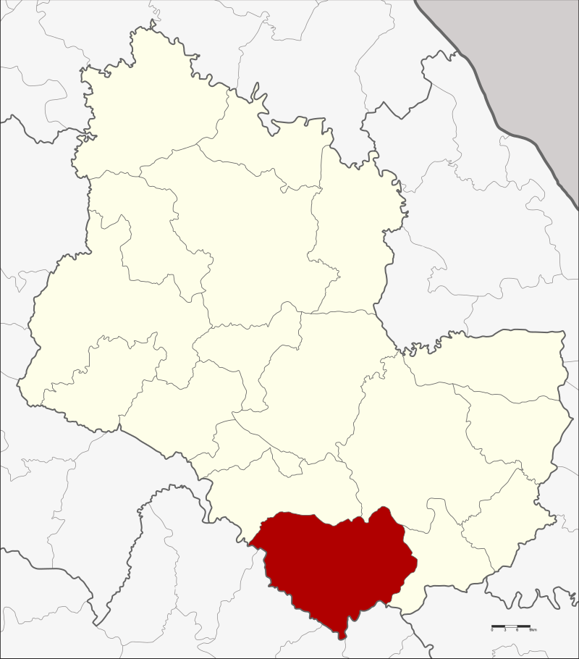
..............................................ร่าง
..............................................พิมพ์
..............................................ตรวจ
..............................................ทาน

5/2. แสดงขอบเขต…
-5-
2. แสดงขอบเขตการแบ่งการปกครอง ออกเป็นอำเภอ ตำบล
อำเภอภูพาน แบ่งพื้นที่การปกครองออกเป็น 4 ตำบล 65 หมู่บ้าน
-ตำบลสร้างค้อ จำนวน 23 หมู่บ้าน
-ตำบลหลุบเลา จำนวน 15 หมู่บ้าน
-ตำบลโคกภู จำนวน 18 หมู่บ้าน
-ตำบลกกปลาซิว จำนวน 9 หมู่บ้าน

การปกครองส่วนท้องถิ่น
ท้องที่อำเภอภูพานประกอบด้วยองค์กรปกครองส่วนท้องถิ่น 4 แห่ง ได้แก่
-เทศบาลตำบลโคกภู ครอบคลุมพื้นที่ตำบลโคกภูทั้งตำบล
-เทศบาลตำบลสร้างค้อ ครอบคลุมพื้นที่ตำบลสร้างค้อทั้งตำบล
-องค์การบริหารส่วนตำบลหลุบเลา ครอบคลุมพื้นที่ตำบลหลุบเลาทั้งตำบล
-องค์การบริหารส่วนตำบลกกปลาซิว ครอบคลุมพื้นที่ตำบลกกปลาซิวทั้งตำบล
3. แสดงลักษณะภูมิศาสตร์ ทิศ และมาตราส่วน
